TRƯỜNG ĐẠI HỌC CÔNG NGHỆ THÔNG TIN &

TRUYỀN THÔNG VIỆT HÀN

**Khoa Khoa Học Máy Tính**



ĐỒ ÁN CƠ SỞ 1

**THIẾT KẾ GIAO DIỆN WEBSITE**

**ĐẶT VÉ XEM PHIM**

Sinh viên thực hiện : **Bùi Duy Tín**

Lớp : **21IT4**

Giảng viên hướng dẫn : **Th.S** **Trịnh Thị Ngọc Linh.**

Đà Nẵng,ngày…tháng…năm 2022

TRƯỜNG ĐẠI HỌC CÔNG NGHỆ THÔNG TIN &

TRUYỀN THÔNG VIỆT HÀN

**Khoa Khoa Học Máy Tính**



ĐỒ ÁN CƠ SỞ 1

**THIẾT KẾ GIAO DIỆN WEBSITE**

**ĐẶT VÉ XEM PHIM**

Sinh viên thực hiện : **Bùi Duy Tín**

Mã sinh viên : **21IT317**

Giảng viên hướng dẫn : **Th.S** **Trịnh Thị Ngọc Linh.**

Đà Nẵng,ngày…tháng…năm 2022

LỜI CẢM ƠN

Để có thể hoàn thành được chuyên đề báo cáo học phần đồ án cơ sở 1 này trước tiên em xin gửi lời cảm ơn chân thành và sâu sắc nhất tới các thầy cô của TRƯỜNG CÔNG NGHỆ THÔNG TIN VÀ TRUYỀN THÔNG – ĐẠI HỌC ĐÀ NẴNG.

Em đặc biệt cảm ơn cô Th.S Trịnh Thị Ngọc Linh, người đã nhiệt tình giúp đỡ chúng em trong suốt thực hiện đề tài để bài báo cáo chúng em có thể trở nên hoàn thiện nhất.

Tuy nhiên với vốn kiến thức và kinh nghiệm chưa nhiều và lần đầu tiếp xúc và tìm hiểu về đề tài nên trong quá trình sẽ có nhiều sai sót. Chúng em rất mong nhận được những nhận xét, đánh giá từ phía các thầy cô để bài báo cáo của chúng em được hoàn thiện một cách tốt nhất

Em xin chân thành cảm ơn cô.

*Sinh viên,*

Tín

NHẬN XÉT CỦA GIẢNG VIÊN

Giảng viên hướng dẫn

Th.S Trịnh Thị Ngọc Linh

MỤC LỤC

DANH MỤC CÁC TỪ VIẾT TẮT 7

DANH MỤC HÌNH VẼ 8

MỞ ĐẦU 9

**1. Giới thiệu 9**

**2. Mục tiêu của đề tài 9**

**3. Bố cục báo cáo 9**

Chương 1. TỔNG QUAN 10

**1. Ngôn ngữ sử dụng 10**

**1.1. HTML 10**

**1.2. CSS 10**

**1.3. Javascipts 11**

**2. Yêu cầu của hệ thống 12**

**2.1. Chức năng 12**

**2.2. Phi chức năng 12**

Chương 2. PHÂN TÍCH 13

**1. Phân tích thiết kế 13**

**2. Thiết kế chi tiết 13**

Chương 3. Triển khai xây dựng 15

**1. Các giao diện của trang web: 15**

**1.1. Trang chủ 15**

**1.2. Thông tin phim 16**

**1.3. Tin tức 17**

**1.4. Bình luận 17**

**1.5. Thành viên 18**

**1.6. Giá vé 19**

**1.7. Liên hệ 19**

**1.8. Đăng nhập và đăng kí 20**

**2. Tính năng sẽ cập nhập : 21**

**2.1. Đặt vé 21**

**2.2. Đặt đồ ăn kèm theo 21**

**2.3. Thanh toán 22**

**2.4. Thông tin cá nhân 22**

KẾT LUẬN 23

**1. Kết quả đạt được 23**

**2. Hướng nghiên cứu 23**

TÀI LIỆU THAM KHẢO 24

# **DANH MỤC CÁC TỪ VIẾT TẮT**

|  |  |
| --- | --- |
| **VIẾT TẮT** | **NỘI DUNG** |
| 5E | Engagement,Exploration, Explanation, Elaboration, Evaluation |
| STEM | Science Technology Engineering Mathematics |
| HTML | **Hypertext Markup Language** |
| CSS | Cascading Style Sheet |

# **DANH MỤC HÌNH V****Ẽ**

Ảnh 1:HTML 10

Ảnh 2:CSS 11

Ảnh 3:JavaScript 11

Ảnh 4:Phân tích thiết kế 13

Ảnh 5:Trang chủ 15

Ảnh 6:Trang chủ 15

Ảnh 7:Trang chủ 16

Ảnh 8: Thông tin phim 16

Ảnh 9: Tin tức 17

Ảnh 10: Bình luận 17

Ảnh 11:Thành viên 18

Ảnh 12:Thành viên 18

Ảnh 13:Giá vé 19

Ảnh 14:Liên hệ 19

Ảnh 15:Đăng nhập 20

Ảnh 16:Đăng kí 20

Ảnh 17:Đặt vé 21

Ảnh 18:Đặt đồ ăn 21

Ảnh 19:Thanh toán 22

Ảnh 20:Thông tin cá nhân 22

# **MỞ ĐẦU**

1. Giới thiệu

Trong thời đại ngày nay, cuộc cách mạng công nghiệp 4.0 đang phát triển mạnh mẽ, công nghệ thông tin đang dần phục vụ nhu cầu của con người trong mọi lĩnh vực của đời sống và xã hội. Hiện nay mọi công việc trước đây được làm trên giấy tờ thì nó dần dần được thay thế bởi các phần mềm hay các website nhằm mục đích dễ dàng cho người sử dụng và thuận tiện hơn cho người quản lý, với sự phát triển của Internet như bây giờ, thì người dùng có thể dễ dàng truy cập vào website để thực hiện các công việc khác nhau ở mọi lúc, mọi nơi. Mà không cần trực tiếp đến tận nơi để đăng ký, giao dịch, mua hàng…vì vậy việc tạo ra một website để phục vụ và đáp ứng nhu cầu của con người là một việc rất cần thiết, giúp nhanh chóng, thuận tiện và dễ dàng hơn nữa còn tiết kiệm được thời gian cũng như công sức trong thời đại công nghệ số này.

Hiện nay, mọi nhu cầu về dịch vụ, thương mại mà trước đây chỉ giao dịch bằng tay, người dùng phải đến tận nơi để giao dịch hay đơn giản như việc mua vé xem phim, người dùng phải đến tận nơi để có thể mua vé, phải xếp hàng chờ đợi đến lượt để được mua vé, khách hàng còn phải mất thời gian để đứng ở bảng tin để chọn phim, với nhu cầu đó thì ngày nay tất cả đã được đơn giản hóa bằng vài thao tác kích chuột.

Vì những lý do trên, nên em đã chọn đề tài: “Xây dựng giao diện website đặt vé xem phim” nhằm đáp ứng nhu cầu và đem lại sự thuận tiện cho mọi người.

2. Mục tiêu của đề tài

Xây dựng giao diện website đặt vé xem phim trực tuyến

3. Bố cục báo cáo

Chương 1. *Tổng quan:*

* Trong chương này, báo cáo trình bày các ngôn ngữ sử dụng để viết

web,một số yêu cầu của trang web

Chương 2. *Phân tích*

* Trong chương này bao gồm các bước để làm ra trang web

Chương 3. *Triển khi xây dựng*:

* Trong chương này bao gồm các giao diện đã làm ra từ chương 3

# **Chương 1. TỔNG QUAN**

## 1. Ngôn ngữ sử dụng

### HTML

**HTML** là chữ viết tắt của**Hypertext Markup Language.** Nó giúp tạo và cấu trúc các thành phần trong trang web hoặc ứng dụng, phân chia các đoạn văn, heading, links, blockquotes,...

HTML tương thích hoàn toàn với 2 ngôn ngữ frontend là: css và javascripts. Cùng với nhau, những ngôn ngữ này có thể kết hợp với nhau để tăng trải nghiệm người dùng và thiết lập các chức năng cao cấp.



Ảnh 1:HTML

Một website thường chứa nhiều trang con và mỗi trang con này lại có một tập tin HTML riêng. Lưu ý, HTML không phải là ngôn ngữ lập trình. Điều này có nghĩa là nó không thể thực hiện các chức năng “động”. Hiểu một cách đơn giản hơn, cũng tương tự như phần mềm Microsoft Word, HTML chỉ có tác dụng bố cục và định dạng trang web. HTML khi kết hợp với CSS và JavaScript sẽ trở thành một nền tảng vững chắc cho thế giới mạng.

### CSS

CSS(Cascading Style Sheet) chịu trách nhiệm cho việc thiết kế, tạo kiểu cho backgrounds, màu sắc, bố cục, phân cách và hiệu ứng. CSS được tạo để kết hợp với ngôn ngữ markup HTML để tạo phong cách cho trang web.



Ảnh 2:CSS

CSS được phát triển bởi W3C (World Wide Web Consortium) vào năm 1996, vì HTML không được thiết kế để gắn tag để giúp định dạng trang web.

Phương thức hoạt động của CSS là nó sẽ tìm dựa vào các vùng chọn, vùng chọn có thể là tên một thẻ HTML, tên một ID, class hay nhiều kiểu khác. Sau đó là nó sẽ áp dụng các thuộc tính cần thay đổi lên vùng chọn đó.

Mối tương quan giữa HTML và CSS rất mật thiết. HTML là ngôn ngữ markup (nền tảng của site) và CSS định hình phong cách (tất cả những gì tạo nên giao diện website), chúng là không thể tách rời.

### Javascipts

JavaScript là một ngôn ngữ lập trình của HTML và WEB. JavaScript giúp tạo ra những chức năng động cho trang web như: slider, pop-up và thư viện ảnh. Qua đó cải thiện chức năng và cách thức của trang web



Ảnh 3:JavaScript

Nhiệm vụ của Javascript là xử lý những đối tượng HTML trên trình duyệt. Nó có thể can thiệp với các hành động như thêm / xóa / sửa các thuộc tính CSS và các thẻ HTML một cách dễ dàng. Hay nói cách khác, Javascript là một ngôn ngữ lập trình trên trình duyệt ở phía client. Tuy nhiên, hiện nay với sự xuất hiện của NodeJS đã giúp cho Javascript có thể làm việc ở backend.

Hãy thử truy cập vào một số website trên internet thì sẽ thấy có những hiệu ứng slide, menu xổ xuống, các hình ảnh chạy qua chạy lại rất đẹp. tất cả các chức năng này đều được xử lý bằng Javascript.

## Yêu cầu của hệ thống



### Chức năng

* Xem thông tin phim đang chiếu trên rạp
* Xem trailer phim
* Đọc bình luận review phim

### Phi chức năng

* Chưa thể đặt vé vì chưa hoàn thiện hệ thống đặt vé và kết nối database
* Chưa xây dựng được hệ quản trị cơ sở dữ liệu
* Chưa hoàn thiện giao diện ở phần mobile

# **Chương 2. PHÂN TÍCH**

## Phân tích thiết kế

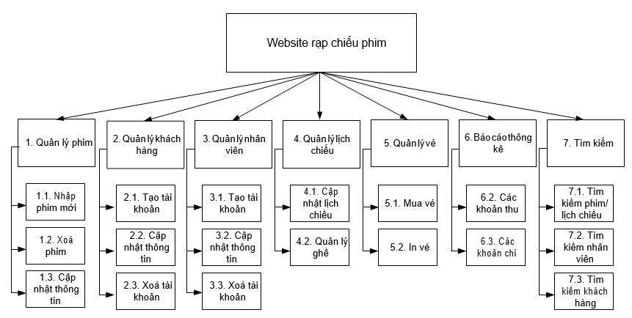

Ảnh 4:Phân tích thiết kế

* **Website được xây dựng với 7 tính năng:**
  + - * Quản lý phim
      * Quản lý khách
      * Quản lý lịch chiếu
      * Quản lý nhân viên
      * Quản lý vé
      * Báo cáo thống kê
      * Tìm kiếm

## Thiết kế chi tiết

Để tạo ra được website giới thiệu rạp phim em đã thực hiện theo các bước sau:

* **Bước 1**: Định hướng phát triển
  + Mục đích cần đạt cho web site:
* Giao diện dễ nhìn, dễ sử dụng.
* Thông tin phim chính xác, khách quan
* Đối tượng nhắm tới: những người đang có nhu cầu tìm kiếm phim tại rạp hoặc đặt vé xem phim.
* **Bước 2:**
  + Tiến hành tổ chức các phần mục và các thông tin có trên website. Tạo ra

các nhánh, các tiêu đề và các tiêu để phụ để có thể tìm kiếm thông tin hữu ích một cách dễ dàng để không lãng phí thời gian đối với các thông tin mà ta không quan tâm.

* + Lựa chọn các từ khoá thích hợp để thuận tiện cho việc tìm kiếm và sử

dụng các dịch vụ tìm kiếm.

* **Bước 3:**
  + Lựa chọn các hình ảnh đưa lên website từ mạng xã hội. Ðó có thể là những hình ảnh về sản phẩm phim hoặc các dữ liệu có liên quan đến dự án này
  + Chuyển đổi các hình ảnh đến vị trí thích hợp và có sự chỉnh sửa về mầu sắc và kích cỡ cho phù hợp.
* **Bước 4:**
  + Khi đã có bộ khung của mình thì ta bắt đầu chuẩn bị tạo ra website bằng việc sử dụng ngôn ngữ siêu văn bản (HTML). Tiến hành chuyển đổi các văn bản text của mình tới HTML mà có thể làm bằng World, Netscape, Homesite và một vài các gói thông tin được lựa chọn khác. Chúng ta đã có một vài chương trình phần mềm rất thuận tiện cho người sử dụng mà có thể chuyển đổi một cách tự động từ dạng text thành HTML mà có thể không cần biết một chút gì về HTML. Ví dụ như Frontpage
* **Bước 5:**
  + Thiết kế giao diện website
* **Bước 6:**
  + Lựa chọn nhà cung cấp dịch vụ Internet để đưa website lên Internet.
  + Thiết lập tên miền
  + Ðăng ký tên website với các nhà tìm kiếm

# **Chương 3. Triển khai xây dựng**

## Các giao diện của trang web:

### Trang chủ

Trang chủ bao gồm các phần: phim đang chiếu, phim sắp chiếu, thông tin ưu đãi

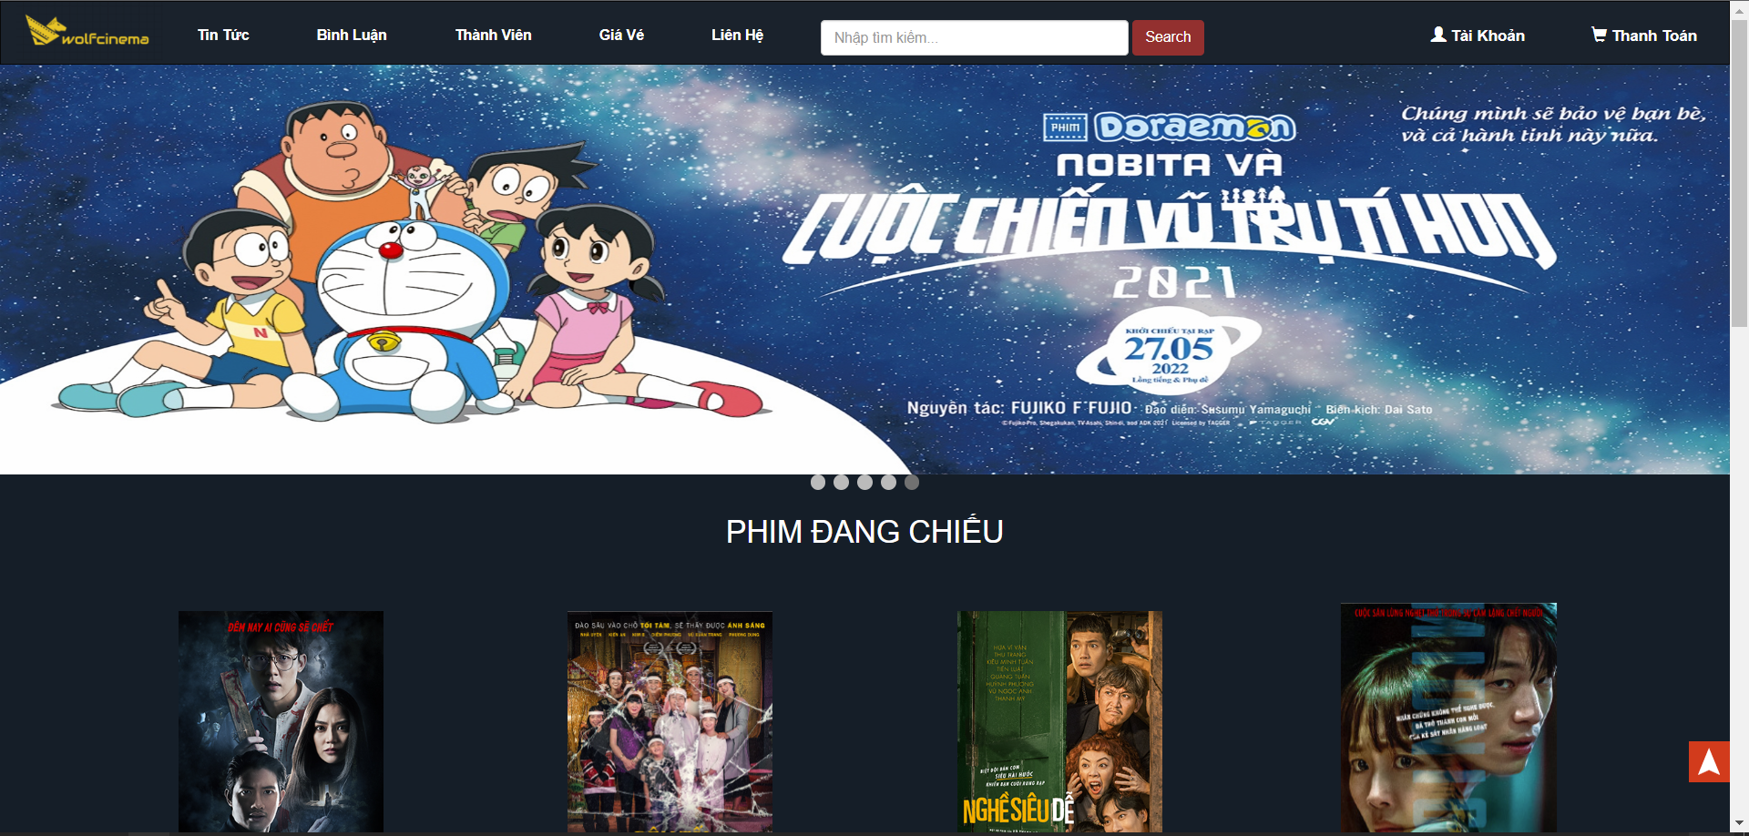

Ảnh 5:Trang chủ

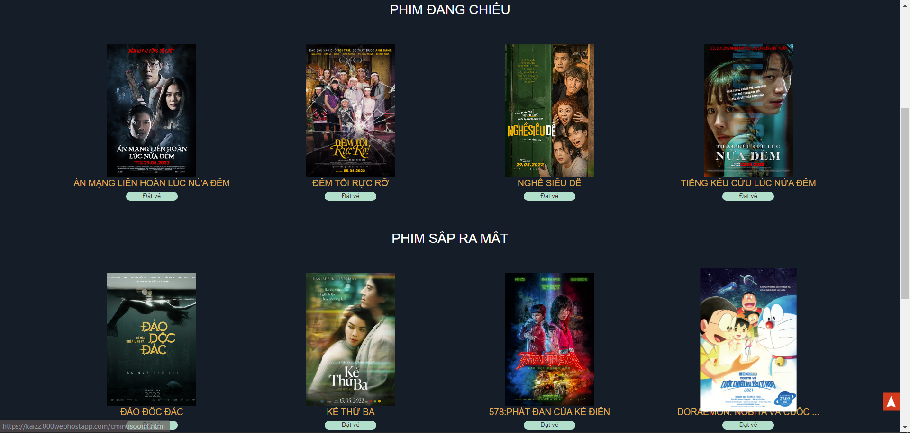

Ảnh 6:Trang chủ

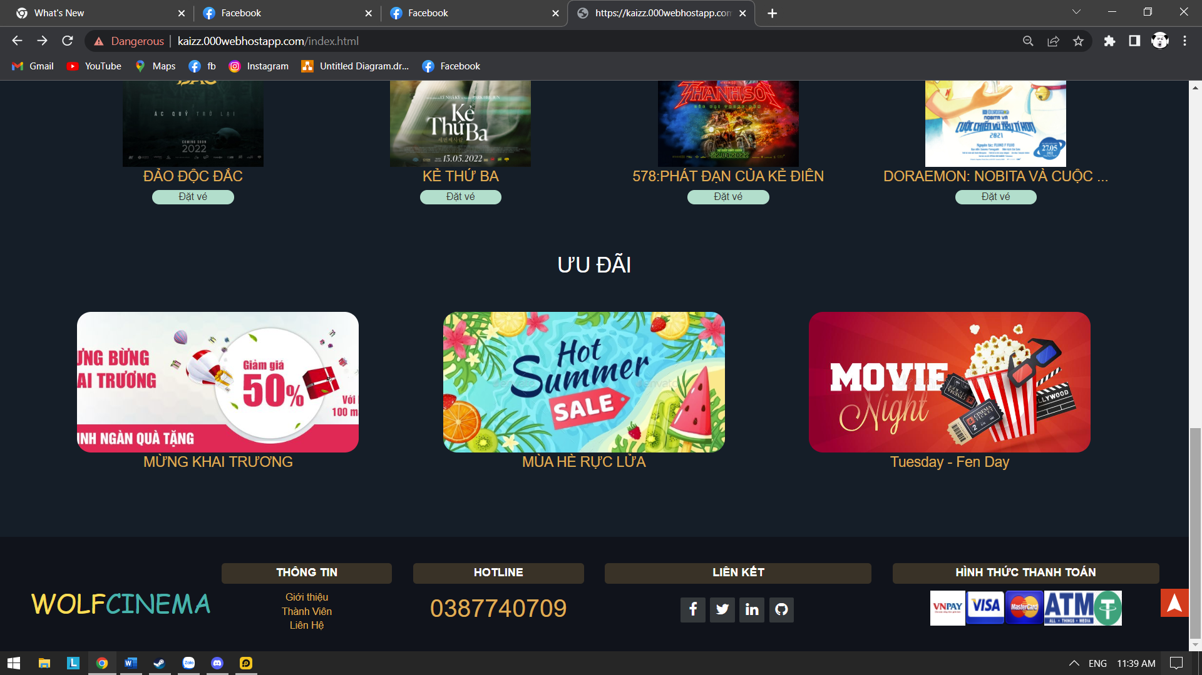

Ảnh 7:Trang chủ

### Thông tin phim

Bao gồm các thông tin về phim, trailer, đặt vé

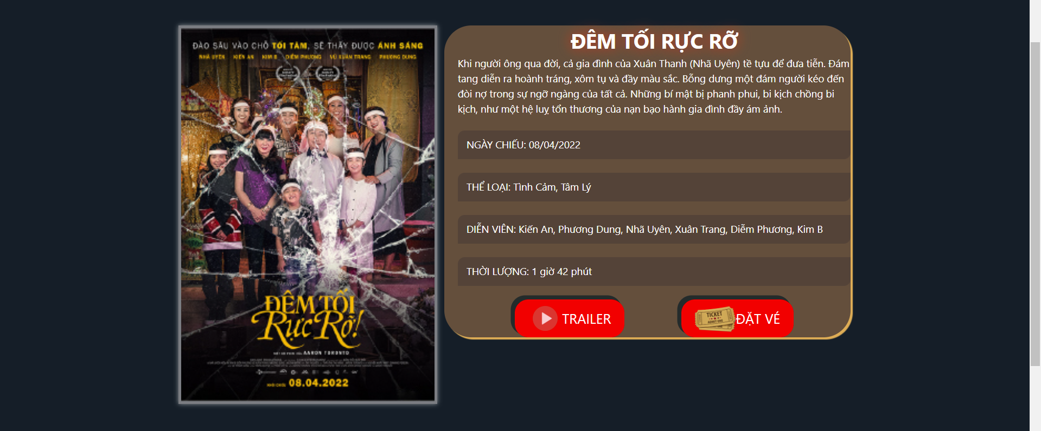

Ảnh 8: Thông tin phim

### Tin tức

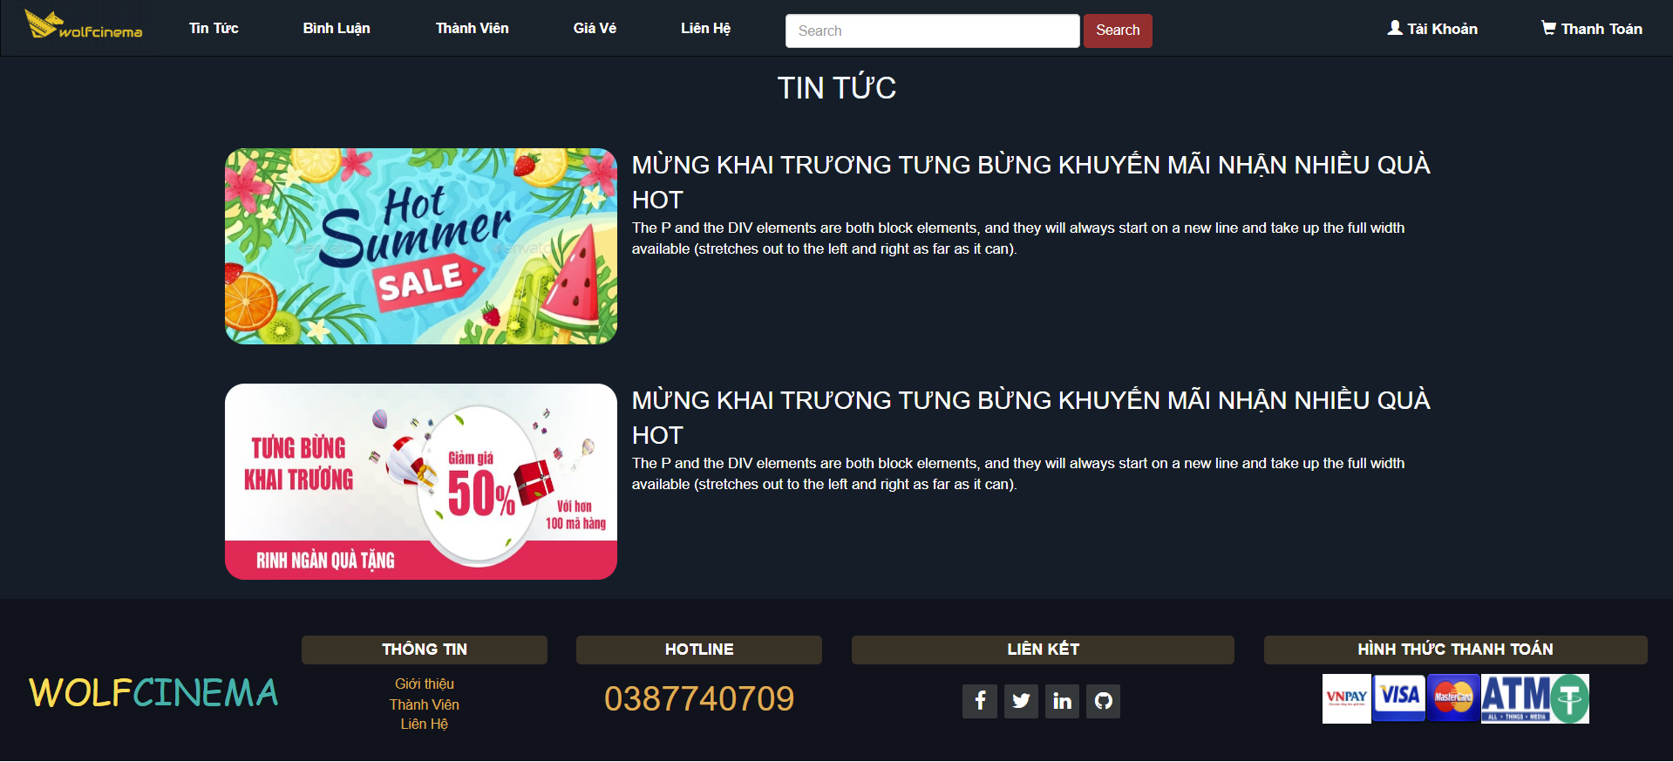

Ảnh 9: Tin tức

### Bình luận

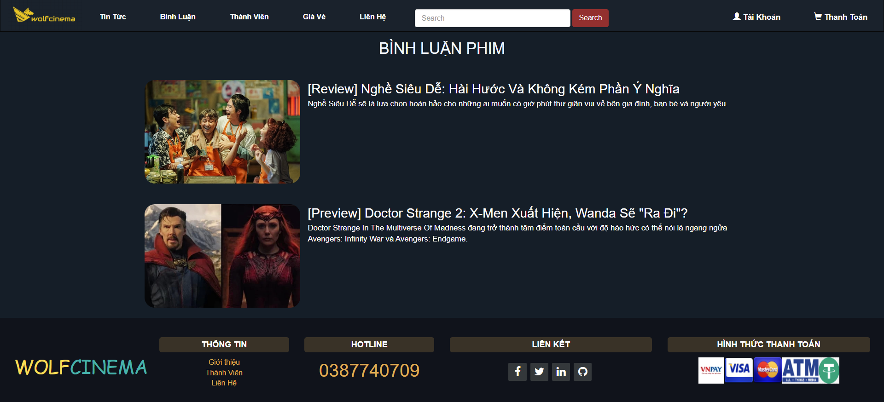

Ảnh 10: Bình luận

### Thành viên

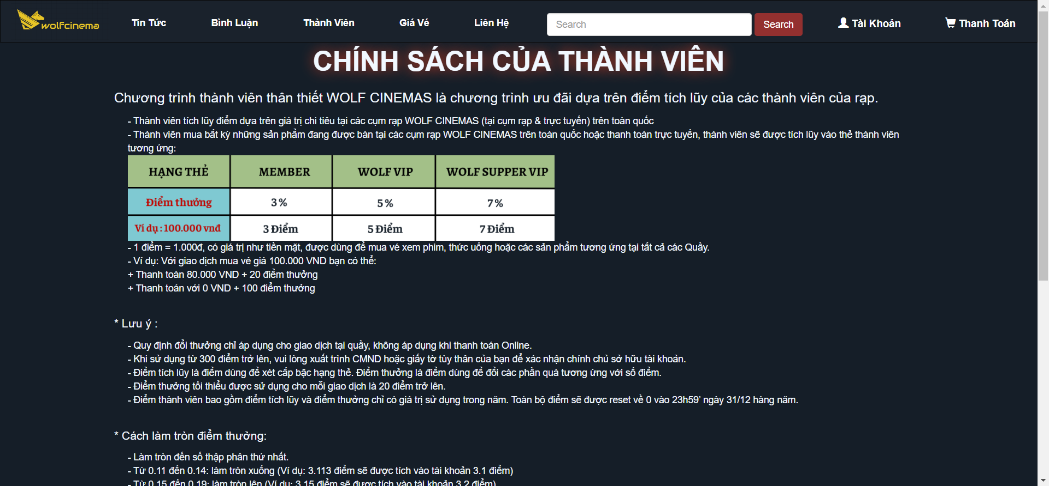

Ảnh 11:Thành viên

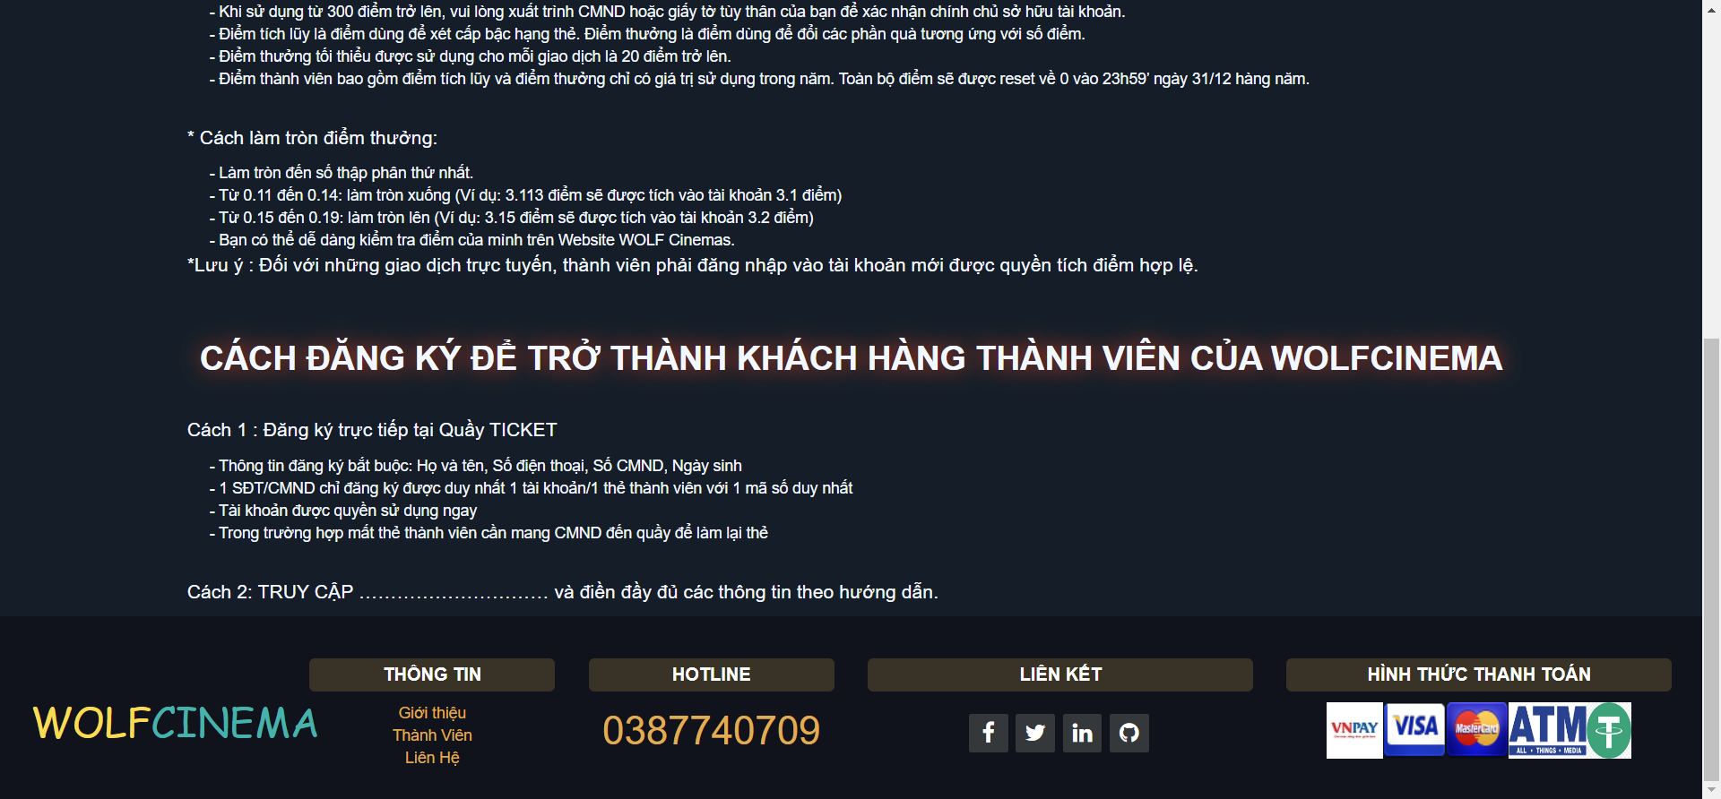

Ảnh 12:Thành viên

### Giá vé

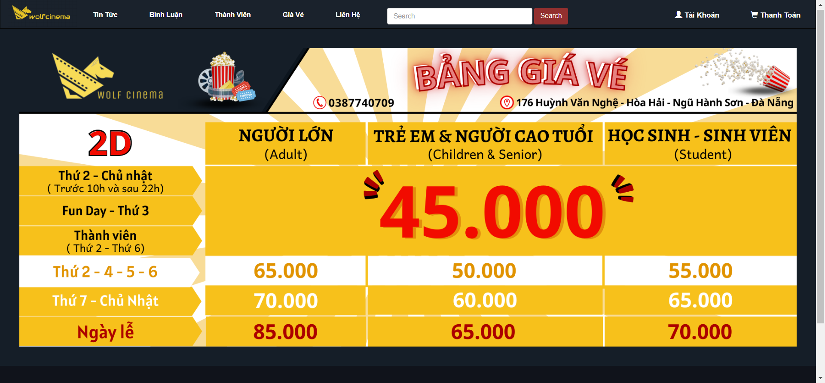

Ảnh 13:Giá vé

### Liên hệ

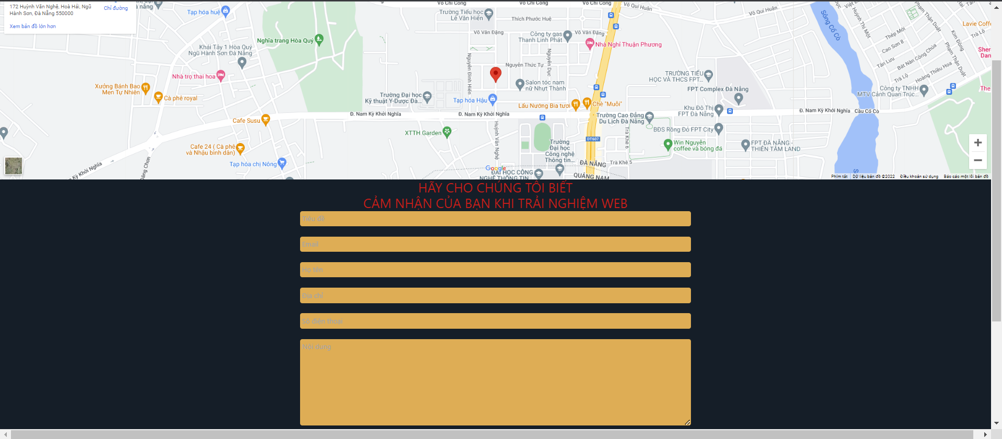

Ảnh 14:Liên hệ

### Đăng nhập và đăng kí

##### Đăng nhập

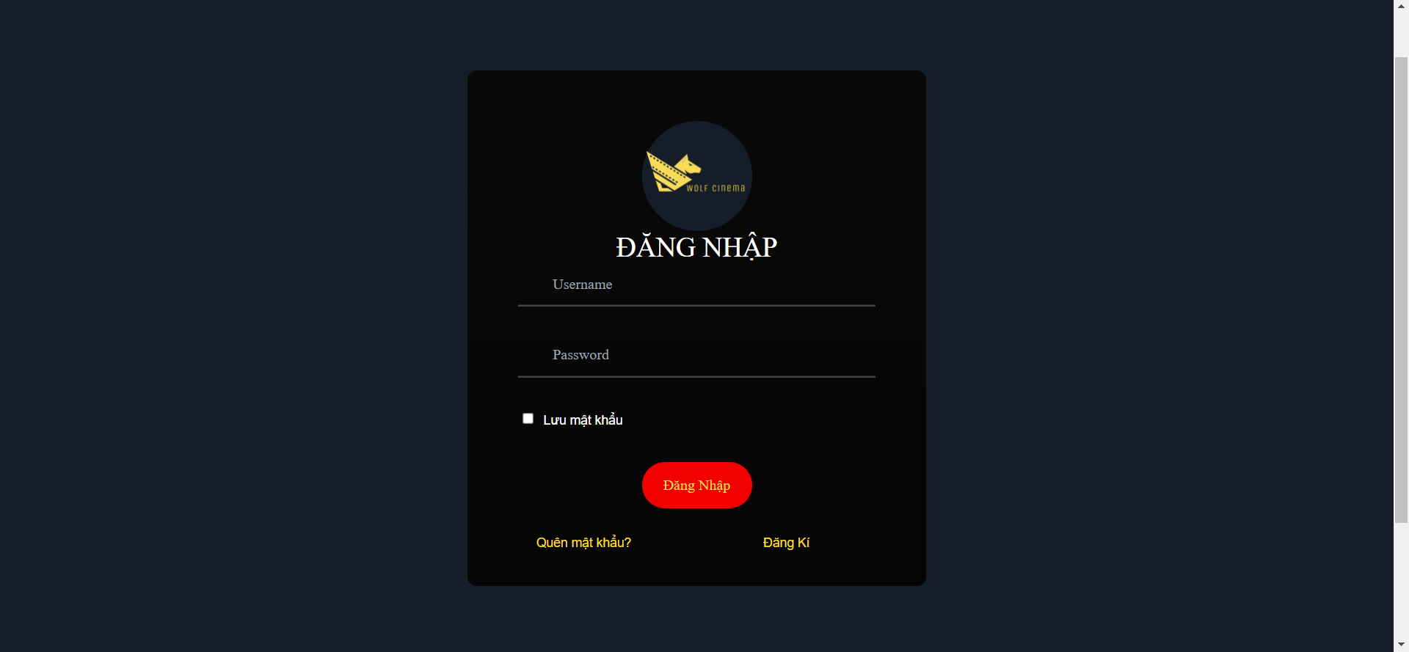

Ảnh 15:Đăng nhập

##### Đăng kí

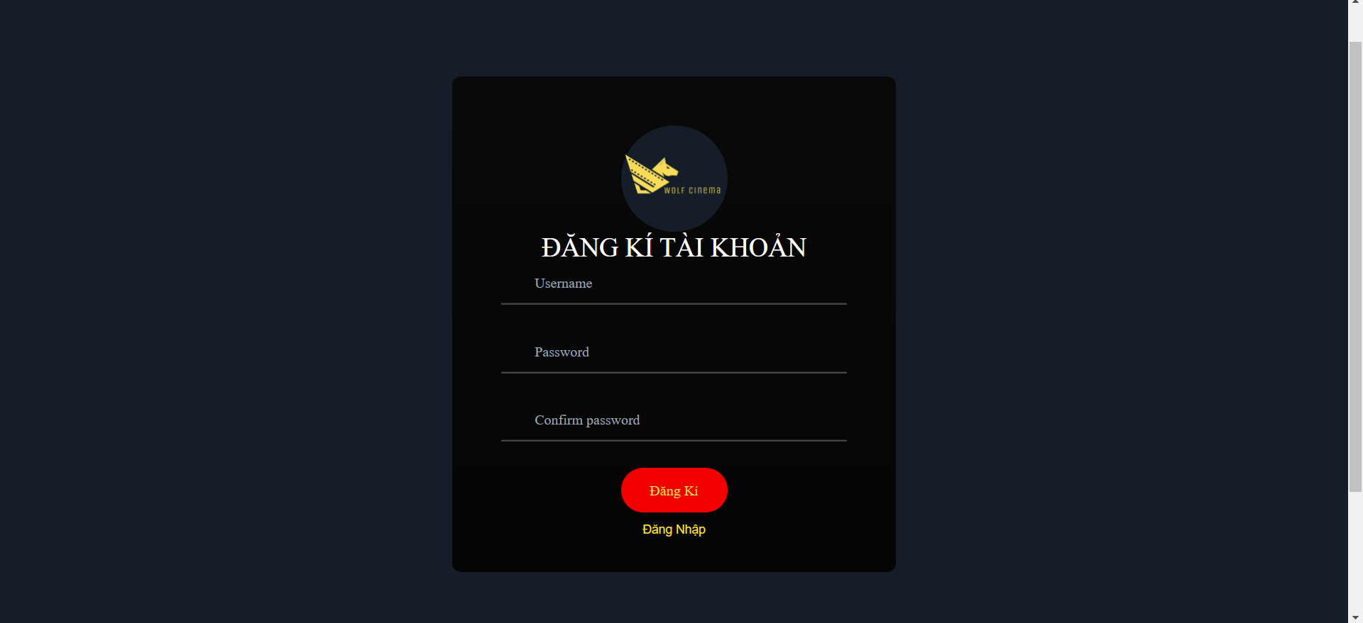

Ảnh 16:Đăng kí

## Tính năng sẽ cập nhập :

### Đặt vé

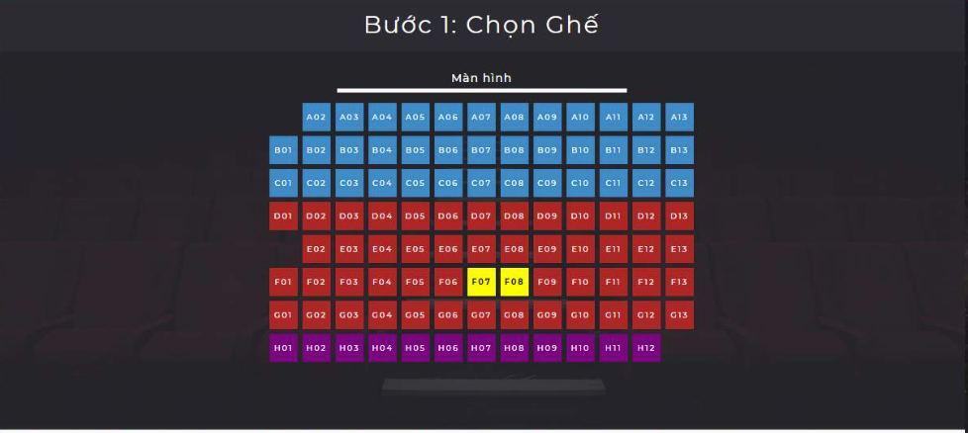

Ảnh 17:Đặt vé

### Đặt đồ ăn kèm theo

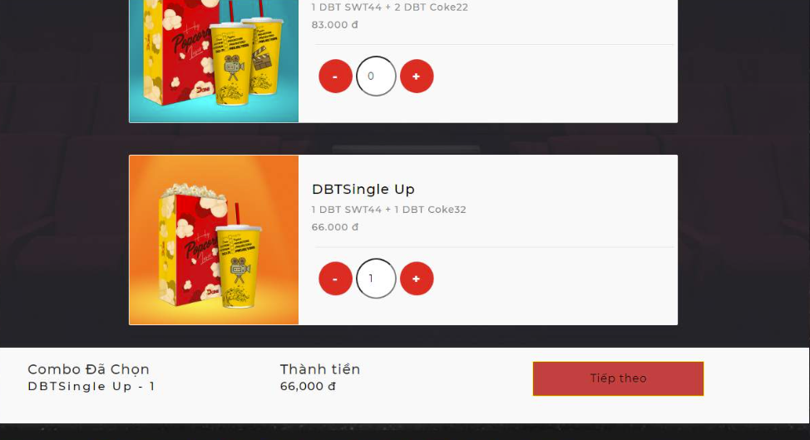

Ảnh 18:Đặt đồ ăn

### Thanh toán

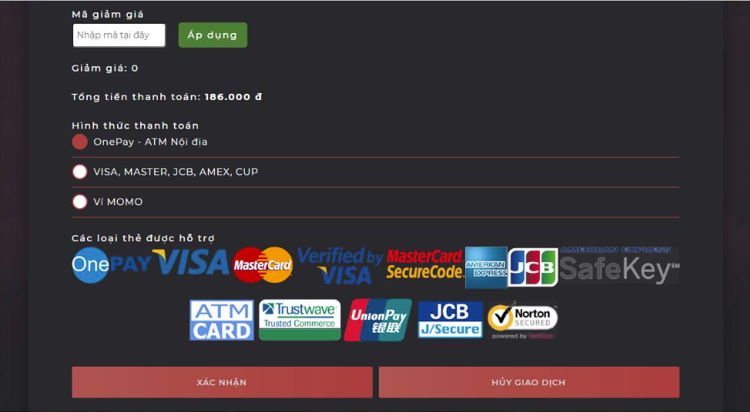

Ảnh 19:Thanh toán

### Thông tin cá nhân

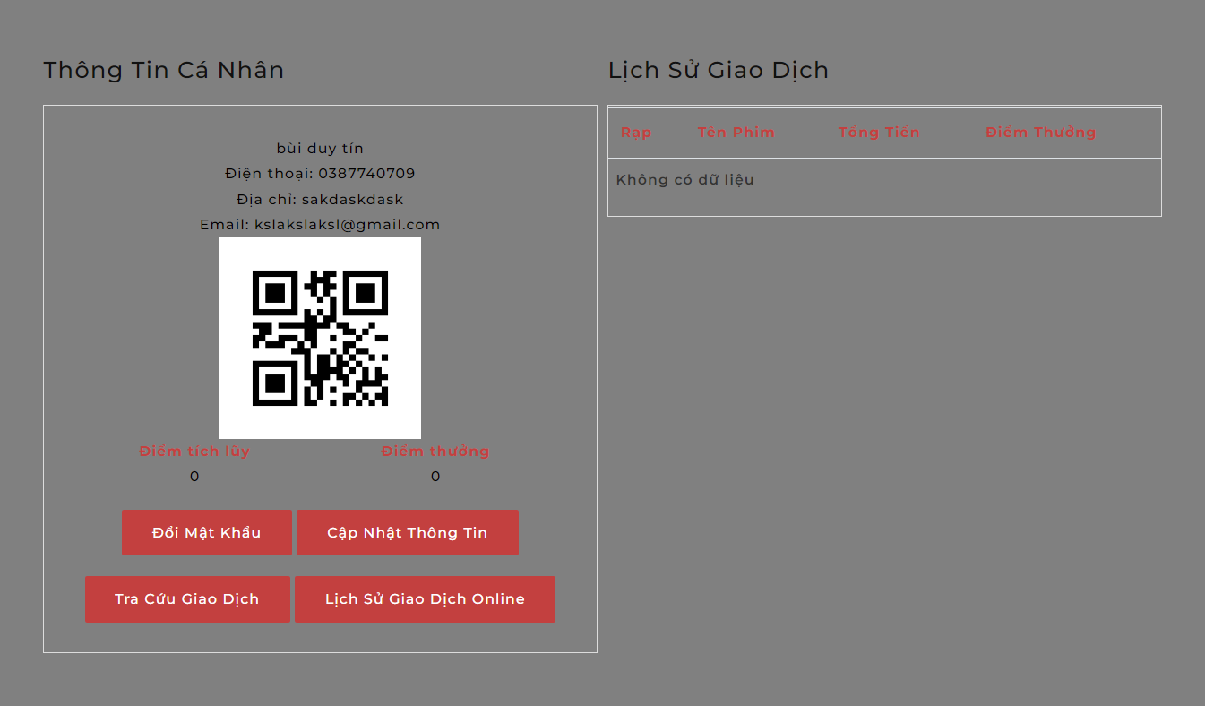

Ảnh 20:Thông tin cá nhân

# **KẾT LUẬN**

## Kết quả đạt được

Qua quá trình thực hiện đồ án và ôn lại kiến thức trong thời gian đã học tại trường. Nhóm em đã tìm hiểu và nắm được quy trình cơ bản làm web và có thể chủ động trong việc tìm kiếm các thông tin để phục vụ công việc.

Đồ án đã đáp ứng hầu hết các chức năng của một web site giới thiệu rạp chiếu phim nên có: thông tin phim, đánh giá về phim, tình trạng vé,...

Hướng phát triển của trang web là có thể trực tiếp đặt vé ngay trên trang web và trở thành một web site bán vé xem phim hoàn chỉnh.

Và đồng thời website vẫn con một số ưu nhược điểm sau đây:

* Ưu điểm:
* Giao diện website hội tụ đủ 3 yếu tố độc đáo, tinh tế và hiện đại.
* Hình ảnh sống động và sắc nét.
* Tốc độ tải trang cực nhanh.
* Website được thiết kế dễ sử dụng, tiện nâng cấp trong tương

lai.

* Nhược điểm:
* Website vẫn đang trong quá trình hoàn thiện, vẫn con thiếu các yếu

tố để trở thành một website lớn.

* Chưa thể đặt vé trực tuyến.
* Chưa kết nối được CSDL để quản lí dễ dàng.

## Hướng nghiên cứu

Với những hạn chế và tồn tại nêu trên, hướng nghiên cứu dự kiến

như sau:

* Trong tương lai sẽ kết nối được CSDL để quản lí trang web.
* Hoàn thiện phần quản lí admin-user.
* Hoàn thiện phần giao diện mobile.

# **TÀI LIỆU THAM KHẢO**

1. <https://getbootstrap.com/docs/5.0/getting-started/introduction/>
2. HTML and CSS: Design and Build Websites
3. Learning Web Design – Sách lập trình cho người mới bắt đầu
4. Designing with Web Standards
5. Don’t Make Me Think – lựa chọn cho frontend
6. CSS Mastery: Advanced Web Standards Solutions
7. Pro HTML5 Programming
8. Front-End Developer Handbook 2019

x

x

x